Ce projet est un dé électronique destiné à être distribué aux visiteurs des portes ouvertes de l’ES. Le dé a pour objectif d’afficher un chiffre lorsqu’il détecte une action de secouement.
Le chiffre s’affichera pour une durée de 10sec. L’appareil utilise une pile AA pour son fonctionnement et possède une grande autonomie.

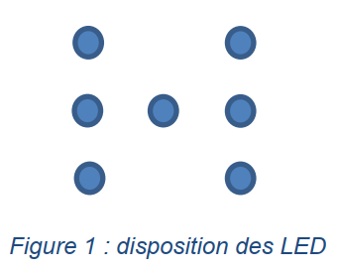
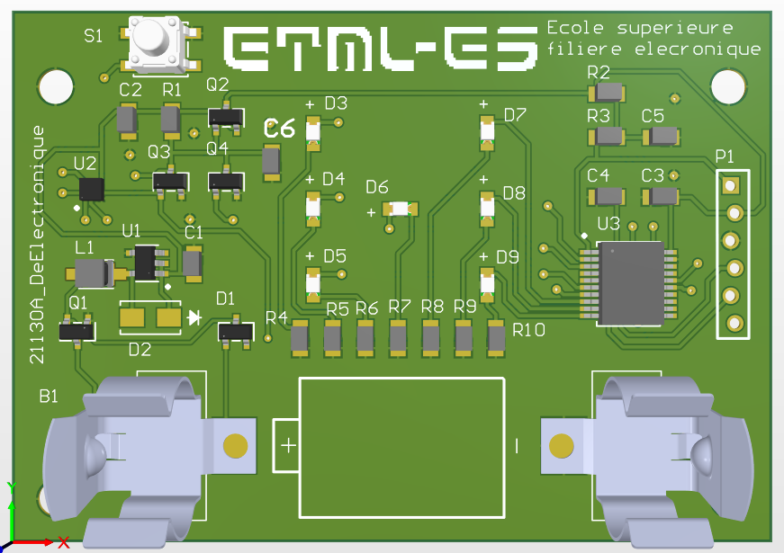

Affichage des chiffres sous la forme d’un dé à lancer

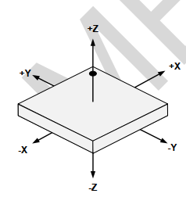

Fonctionnement par une pile AA. Simple d’utilisation et avec une bonne autonomie

Le dé peut détecter les actions de secouement et se réveiller par cette même action. Par problème de dimensionnement de l’élévateur, le dé ne fonctionne pas à l’utilisation d’une pile. En debug, il peut générer un chiffre aléatoire lors d’un secouement détecté.

